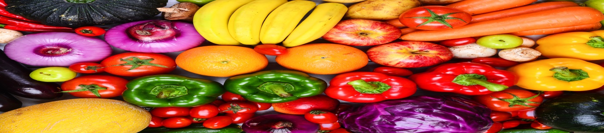
JADŁOSPIS OD 15/04/2024---DO 19/04/ 2024 R.
DATA | ŚNIADANIE | II ŚNIADANIE | ZUPA | II DANIE | PODWIECZOREK
PONIEDZIAŁEK | -ŚNIADANIE;BUŁKA Z MASŁEM I SZYNKĄ WIEPRZOWĄ, RUKOLA, POMIDORY malinoweHERBATA Z CYTRYNĄ Z/C, WODA N/G alergeny ; glut.nabiał, | SOK JABŁKOWY | ZIEMNIACZANO-POROWA Z WARZYWAMI, ZIEL. PIETRUSZKA alergeny;seler, | PANKEJKI Z MUSEM JABŁKOWYM , SOS TRUSKAWKOWO-JOGURTOWY NAPÓJ MIĘTA-CYTRYNA Z /C alergeny; gluten,jaja,nabiał, truskawki | KEFIR SOKÓLSKI [PORCJA -150G –KUBECZEK] CHRUPKI KUKURYDZIANE  Alergeny; kefir
WTOREK | PŁATKI KUKURYDZIANE NA GOTOWANYM MLEKU KANAPKA Z MASŁEM [,PIECZYWO CHLEB Z OTRĘBAMI, ŻYTNI], HERBATA RUMIANKOWA B/C ,WODA N/G alergfeny; gluten,nabiał, | BANANY, ORZECHY WLOSKIE , RODZYNKI alergeny ; orzechy | ROSÓŁ Z WARZYWAMI I MAKARONEM KOKARDKI,ZIEL. PIETRUSZKA-KOMPOT OWOCOWY alergeny;seler | ZIEMNIAKI,SCHAB PIECZONY W PERGAMINIE , MŁODA KAPUSTA Z KOPERKIEM,DUSZONA -KOMPOT Z ARONII Z/C | JABŁKO , HERBATNIKI
ŚRODA | KANAPKA Z MASŁEM I PASTĄ Z BIALEGO SERA ,SZCZYPIOR, KAWA ZBOŻOWA Z MLEKIEM, HERBATA Z/C,WODA N/G alergeny ; gluten , nabiał, | SOK CZERWONA PORZECZKA | ZUPA KAPUŚNIAK Z ZIEMNIAKAMI , NA WYWARZE JARZYNOWYM | KURCZAK SZARPANY , DUSZONY W SOSIE ZIOŁOWYM ,ZIEMNIAKI , MARCHEW Z JABŁKIEM , KOMPOT OWOCOWY Z/C | GALARETKA OWOCOWA , POMARAŃCZE alergeny pomarańcza
CZWARTEK | KANAPKA Z MASŁEM[CHLEB ŻYTNI, GRAHAM] JAJKO GOTOWANE , OGÓREK KISZONY, POMIDORY KOKTAJLOWE, SAŁATA LODOWA alergeny; gluten ,nabiał,jaja | PÓŁMISEK KOLOROWYCH OWOCÓW | ZUPA OGÓRKOWA Z KLUSECZKAMI ,NA MAŚLANCE alergeny;gluten, jaja, nabial | GOŁĄBKI PO CYGAŃSKU W SOSIE POMIDOROWO-WARZYWNYM , SAŁATA LODOWA Z OGÓRKIEM ,KUKURYDZĄ NA OLIWIE Z OLIWEK - KOMPOT WOWOCOWY Z/C | KISIEL MALINOWY, BISZKOPTY alergeny ; gluen , jaja
PIĄTEK | KANAPKA Z MASŁEM I ŻÓŁTYM SEREM , OGOREK KISZONY, POMIDORY MALINOWE , SAŁATA, HERBATA Z CYTRYNĄ, WODA N/G alergeny gluten,nabiał, ser żółty, | NEKTAR CZARNEJ PORZECZKI | KOPERKOWA Z WARZYWAMI ,ZIEMNIAKI ZABIELANA ŚMIETANĄ 12% alergeny; śmietana | SPAGETTI Z SOSEM SEROWO-SZPINAKOWYM, WARZYWA DUSZONE NA PARZE , NAPÓJ Z MELISY ŚW. LEKKO SŁODZONY  Alergeny ; GLUTEN,JAJA,NABIAŁ | WINOGRONA , KUBECZKI WAFLOWE cuvc  [ jadłospis może ulec zmianie]

